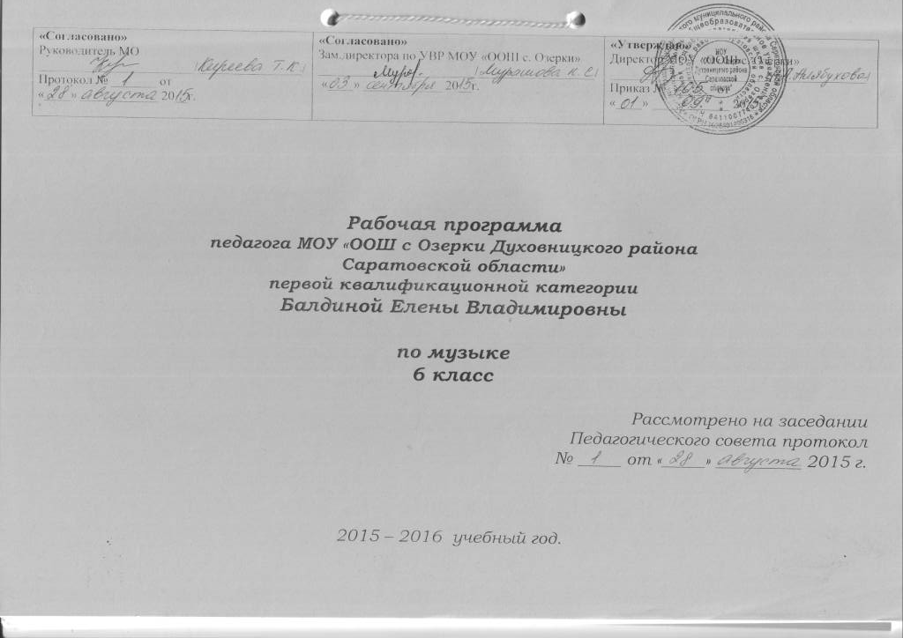
ПОЯСНИТЕЛЬНАЯ ЗАПИСКА
Рабочая программа по музыке 6 класс составлена на основе:
- федерального закона Российской Федерации от 29 декабря 2012 г .№ 273 –ФЗ «Об образовании в Российской Федерации»,
-Федерального государственного образовательного стандарта основного общего образования, утвержденного приказом Министерства образования и науки РФ от 17 декабря 2010г. №1897,
-Основной образовательной программы образовательного учреждения,
-Примерной программы основного общего образования по музыке, с учетом авторской программы ИСКУССТВО. МУЗЫКА 5—9 КЛАССЫ. Рабочая программа для общеобразовательных учреждений, авторы: В. В. Алеев (научный руководитель), Т. И. Науменко, Т. Н. Кичак 2015 г.
Рабочая программа ориентирована на использование учебно-методического комплекта: учебник Т. И. Науменко, В. В. Алеева для общеобразовательных учреждений «Музыка. 6 класс» (М.: Дрофа, 2014г), дневник музыкальных наблюдений, нотная хрестоматия, фонохрестоматия, методические пособия и вспомогательная литература (сборники песен и хоров, методические пособия для учителя, аудиозаписи и фонохрестоматии по музыке).
Выбор данной авторской программы и учебно-методического комплекта обусловлен глубинной взаимосвязью с программой для 1-4 классов, проявляющийся в единстве и развитии методологических и методических подходов, в координации тематического и музыкального материала.
Программа рассчитана на 35 часов в год(1 час в неделю)
Программой предусмотрено проведение: Контрольных работ -2.
Рабочая программа имеет целью:
сформировать систему знаний, нацеленных на осмысленное восприятие музыкальных произведений, формирование музыкальной культуры учащихся 6 класса как неотъемлемой части духовной культуры в процессе воспитания инициативного компетентного гражданина России, способного к творческой инновационной деятельности и способствует решению следующих задач изучения:
- способствовать формированию слушательской культуры школьников на основе приобщения к вершинным достижениям музыкального искусства;
- научить находить взаимодействия между музыкой и другими видами художественной деятельности на основе вновь приобретённых заний;
- научить школьников воспринимать музыку как неотъемлемую часть жизни каждого человека;
- развивать интерес к музыке через творческое самовыражение, проявляющееся в размышлениях о музыке, собственном творчестве;
- воспитывать эмоциональную отзывчивость к музыкальным явлениям, потребность в музыкальных переживаниях;
- сформирновать систему знаний, нацеленных на осмысленное обобщенное понимание характерных признаков музыкально–исторических стилей, знание наиболее значительных музыкальных жанров и форм, средств музыкальной выразительности, осознание глубокой взаимосвязи между содержанием и формой в музыкальном искусстве.
- В рабочей программе учитываются концептуальные положения программы, разработанной под научным руководством Д. Б. Кабалевского, в частности тот ее важнейший объединяющий момент, который связан с введением темы года.Рабочая программа показывает, как с учетом конкретных условий, образовательных потребностей и особенностей развития учащихся учитель создает индивидуальную модель образования на основе государственного образовательного стандарта. Программа нацелена на углубление идеи многообразных взаимодействий музыки с жизнью, природой, психологией музыкального восприятия, а также с другими видами и предметами художественной и познавательной деятельности – литературой, изобразительным искусством, историей, мировой художественной культурой, русским языком, природоведением.В программе во всем богатстве граней, врастающих в различные сферы бытия, - природу, обычаи, верования, человеческие отношения, фантазии, чувства.Для программы характерно: системное погружение в проблематику музыкального содержания; рассмотрение музыкального искусства с точки зрения стилевого подхода, применяемого с учетом научных достижений в области эстетики, литературоведения, музыкознания; углубление идеи музыкального образования при помощи учебника; обновление музыкального материала, а также введение параллельного и методически целесообразного литературного и изобразительного рядов. Ценностные ориентиры содержания курса заключаются: в формировании и воспитании у учащихся веры в Россию, чувства личной ответственности за Отечество;
ОБЩАЯ ХАРАКТЕРИСТИКА ПРЕДМЕТА.
В 6 классе в соответствии с предложенной программой реализуется содержание по теме «В чём сила музыки». Содержание, художественный материал разбор музыкальных произведений нацелены на общую задачу: раскрыть значение музыки как феномена, обладающего огромной силой воздействия на человека, способного оказывать облагораживающее и возвышающее влияние на формирование человеческой личности. Программа 6 класса обращена главным образом к музыке, её специфике, воплощённой в средствах музыкальной выразительности. Ритм, мелодия, гармония, полифонические жанры, приёмы, фактура, тембры, динамика предстают не просто как средства музыкального языка, но и как выразители многообразного мира чувств, настроений и характеров. В какой музыке господствует мелодия? В чём смысл музыкальной гармонии? Мир, какой образности заключает в себе полифоническая музыка? Какие выразительные возможности таятся в музыкальной динамике? Все эти вопросы нацелены на выявление природы музыкальной выразительности, её смысла, тайны воздействия на человека.
В программе также заложены возможности предусмотренного стандартом формирования у обучающихся универсальных учебных действий и ключевых компетенций.
Реализация данной программы опирается на следующие методы музыкального образования:
- метод художественного, нравственно-эстетического познания музыки;
- метод эмоциональной драматургии;
- метод интонационно-стилевого постижения музыки;
- метод художественного контекста;
- метод создания «композиций»;
- метод междисциплинарных взаимодействий;
- метод проблемного обучения.
При реализации содержания программы основными видами практической деятельности на уроке являются:
I – слушание музыки,
II – выполнение проблемно-творческих заданий,
III – хоровое пение.
Организация видов деятельности предполагает участие всех компонентов учебно-методического комплекта:
- учебника,
- дневника музыкальных наблюдений,
- нотных хрестоматий для учителя,
- музыкальной фонохрестоматии.
Каждый из видов деятельности непременно соотносится с содержанием учебника.
В содержании программы введен региональный компонент: Песни и композиторы родного Оренбургского края, в виде отдельных уроков включённые в разные темы программы.

МЕСТО ПРЕДМЕТА В УЧЕБНОМ ПЛАНЕ.
Настоящая программа «Музыка 6 класс » составлена в полном соответствии с Базисным учебным планом образовательных учреждений общего образования. Она предусматривает следующее количество часов, отведенное на изучение предмета: «Музыка» в 6-х классах 35 часов в год (1час в неделю). Количество часов в I четверти – 9; во II четверти – 8; в III четверти – 10; в IV четверти – 8;
Урок музыки поддерживается разными формами внеурочной музыкальной деятельности школьников:
- вне школы – посещением концертов, спектаклей, экскурсиями в музеи, на выставки;
- в школе – кружками (например, сольного и хорового пения, инструментального музицирования, электронного музыкального творчества), студиями (музыкально-театральной);
- другими творческими объединениями учащихся.
Их работа создаёт благоприятную среду для творческого самовыражения ребенка, расширяет границы его познавательной активности, общения со сверстниками, учителями, родителями. А также участием в Международных, Всероссийских, Региональных, городских олимпиадах, фестивалях, конкурсах, научно-практических конференциях.

ЛИЧНОСТНЫЕ, МЕТАПРЕДМЕТНЫЕ И ПРЕДМЕТНЫЕ РЕЗУЛЬТАТЫ
ОСВОЕНИЯ УЧЕБНОГО ПРЕДМЕТА
Личностные результаты УУД
- Выявлять возможности эмоционального воздействия музыки на человека( на личном примере)
- Уважать музыкальную культуру мира разных времен (творческие достижения выдающихся композиторов)
- Быть готовым к сотрудничеству с учителем и одноклассниками
- Развивать познавательные интересы
- Понимать характерные особенности музыкального языка и передавать их в музыкальном исполнении
- Эмоционально откликаться на шедевры мировой культуры
- Формировать эмоционально-ценностное отношение к творчеству выдающихся композиторов.
- Рассуждать о яркости музыкальных образов в музыке, об общности и различии выразительных средств музыки и поэзии
- Проявлять эмоциональную отзывчивость при восприятии и исполнении музыкальных произведений
- Расширение представлений о собственных познавательных возможностях
Метапредметные результаты
Познавательные УУД
Учащиеся научатся:
- Исследовать, сравнивать многообразие жанровых воплощений музыкальных произведений;
- Рассуждать о специфике воплощения духовного опыта человека искусстве (с учетом критериев представленных в учебнике);
- Анализировать приемы развития одного образа, приемы взаимодействия нескольких образов в музыкальном произведении;
- Сравнивать музыкальные произведения разных жанров и стилей;
- Рассуждать об общности и различии выразительных средств музыки и изобразительного искусства;
- Воспринимать характерные черты творчества отдельных отечественных и зарубежных композиторов;
- Воспринимать и сравнивать музыкальный язык в произведениях разного смыслового и эмоционального содержания;
- Сравнивать особенности музыкального языка (гармонии, фактуры) в произведениях, включающих образы разного смыслового содержания;
- Устанавливать ассоциативные связи между художественными образами музыки и визуальных искусств.
Учащиеся получат возможность
- Стремиться к приобретению музыкально-слухового опыта общения с известными и новыми музыкальными произведениями различных жанров, стилей народной и профессиональной музыки, познанию приемов развития музыкальных образов, особенностей их музыкального языка;
- Формировать интерес к специфике деятельности композиторов и исполнителей (профессиональных и народных), особенностям музыкальной культуры своего края, региона;
- Расширить представления о связях музыки с другими видами искусства на основе художественно-творческой, исследовательской деятельности;
- Идентифицировать термины и понятия музыкального языка с художественным языком различных видов искусства на основе выявления их общности и различий;
- Применять полученные знания о музыке и музыкантах, о других видах искусства в процессе самообразования, внеурочной творческой деятельности.
Регулятивные УУД
Учащиеся научатся:
- Оценивать музыкальные произведения с позиции красоты и правды.
- Творчески интерпретировать содержание музыкальных произведений в пении, музыкально-ритмическом движении, изобразительной деятельности, слове.
- Устанавливать вешние связи между звуками природы и звучанием музыкальных тембров
Учащиеся получат возможность:
- Совершенствовать действия контроля, коррекции, оценки действий партнера в коллективной и групповой музыкальной, творческо-художественной, исследовательской деятельности;
- Саморегулировать волевые усилия, способности к мобилизации сил в процессе работы над исполнением музыкальных сочинений на уроке, внеурочных и внешкольных формах музыкально-эстетической, проектной деятельности, в самообразовании;
- Развивать критическое отношение к собственным действиям, действиям одноклассников в процессе познания музыкального искусства, участия в индивидуальных и коллективных проектах;
- Сравнивать изложение одних и тех же сведений о музыкальном искусстве в различных источниках;
- Приобретение навыков работы с сервисами Интернета.
Коммуникативные УУД
Учащиеся научатся:
- Аргументировать свою точку зрения в отношении музыкальных произведений, различных явлений отечественной и зарубежной музыкальной культуры;
- Участвовать в коллективной беседе и исполнительской деятельности.
Учащиеся получат возможность:
- Участвовать в жизни класса, школы, города и др., общаться, взаимодействовать со сверстниками в совместной творческой деятельности;
- Применять полученные знания о музыке как виде искусства для решения разнообразных художественно-творческих задач;
- Показать адекватное поведение в различных учебных, социальных ситуациях в процессе восприятия и музицирования, участия в исследовательских проектах, внеурочной деятельности.
Информационные УУД
- Владеть навыками работы с различными источниками информации: книгами, учебниками, справочниками, энциклопедиями, каталогами, словарями, CD-RОМ, Интернет;
- Самостоятельно извлекать, систематизировать, анализировать и отбирать необходимую для решения учебных задач информацию, ее организовывать, преобразовывать, сохранять и передавать;
- Ориентироваться в информационных потоках, уметь выделять в них главное и необходимое; уметь осознанно воспринимать музыкальную и другую художественную информацию, распространяемую по каналам средств массовой информации;
- Развивать критическое отношение к распространяемой по каналам СМИ информации, уметь аргументировать ее влияние на формирование музыкального вкуса, художественных предпочтений;
- Применять для решения учебных задач, проектно-исследовательской информационные и телекоммуникационные технологии: аудио и видеозапись, электронную почту, Интернет;
- Осуществлять интерактивный диалог в едином информационном пространстве музыкальной культуры.
Предметные результаты
- Определять в прослушанном музыкальном произведении его главные выразительные средства-ритм, мелодию, гармонию, полифонические приёмы, фактуру, тембр, динамику;
- Уметь отразить понимание художественного воздействия музыкальных средств в размышлениях о музыке (устно и письменно);
- Проявлять навыки вокально-хоровой деятельности, исполнять одно одно-двухголосное произведения с аккомпанементом, уметь исполнять более сложные ритмические рисунки (синкопы, ломбардский ритм, остинатный ритм).
СПОСОБЫ КОНТРОЛЯ И ОЦЕНИВАНИЯ ОБРАЗОВАТЕЛЬНЫХ ДОСТИЖЕНИЙ
Контроль осуществляется в следующих видах:
- входной, итоговый.
Форма контроля:
- самостоятельная работа;
- устный опрос;
- тест;
- анализ музыкальных произведений;
- музыкальные викторины;
- уроки – концерты;
- творческие задания.
2. СОДЕРЖАНИЕ УЧЕБНОГО ПРЕДМЕТА
С первых уроков музыки школьники учатся слышать даже в самом простом произведении небольшую частичку жизни. Постепенно они проникаются сознанием – музыка может воплощать всё, что связано с человеком: выражает его чувства, мысли, изображает характер, поступки.
Учащиеся 6 класса в течение учебного года рассматривают связь музыки с жизнью с других позиций: если музыка рождается жизнью, то она и сама способна воздействовать на жизнь, но только через человека. В этом её преобразующая сила.
Учитель музыки обогащает представления шестиклассников о жизненном содержании музыки через осознание её преобразующей роли, таким образом расширяет представления учащихся о роли музыки в жизни человека, в жизни человеческого общества, помогает осознать, в чём её сила, какая бывает музыка.
Кроме того, обогащая музыкальный опыт учеников, учитель заботится о формировании музыкально-эстетического вкуса учащихся, помогает им ответить на вопрос: в чём заключается способность музыки оказывать влияние на человека?
Учащиеся, из урока в урок накапливая свои знания и расширяя музыкальные впечатления, к концу учебного года приходят к выводу: «Сила воздействия музыки определяется двумя качествами: красотой и правдой, воплощёнными композиторами с помощью средств художественной выразительности».
Для этого на уроках создаются проблемно-поисковые ситуации, когда перед учащимися ставятся различные творческие задания (например, какими выразительными средствами композитор передаёт радостное восприятие весны, взволнованность чувств в теме «Единство содержания и формы – красота музыки», показывает борьбу двух противоборствующих сил – добра и зла, торжество светлых и высоких идей и др.).
Выполнение творческих заданий предполагает анализ музыки, что заставляет ребят вслушиваться в произведение, следить за изменением звучания и развитием музыкального образа, осознавать свои впечатления и делать выводы.
Для формирования эмоциональной отзывчивости и представлений о выразительности языка музыки используется метод сравнения разнохарактерных и схожих произведений, сопоставительный анализ одного и того же произведения при умышленном изменении музыкального образа (использование, например, вместо мажорного минорный лад, вместо пунктирного ритма равные длительности, вместо быстрого темпа медленный и т.п.).
Уроки предполагают широкое творческое использование учителем разнообразного музыкального и теоретического материала (интересные очерки и рассказы о жизни композиторов, исполнителей, письма, отзывы, уникальные факты, подтверждающие силу и значимость влияния музыки на человека, а через него – на жизнь, традиционные примеры мировой музыкальной классики).
Тема года: «В чем сила музыки»
«Музыка души».
«Тысяча миров» музыки
Наш вечный спутник. Искусство и фантазия. Искусство – память человечества. В чём сила музыки. Волшебная сила музыки. Музыка объединяет людей.
Как создается музыкальное произведение
Единство музыкального произведения.
Ритм.
«Вначале был ритм».
О чём рассказывает музыкальный ритм.
Диалог метра и ритма.
От адажио к престо.
Мелодия
«Мелодия – душа музыки».
«Мелодией одной звучат печаль и радость».
Мелодия «угадывает» нас самих.
Гармония
Что такое гармония в музыке.
Два начала гармонии.
Как могут проявляться выразительные возможности гармонии.
Красочность музыкальной гармонии.
Полифония
Мир образов полифонической музыки.
Философия фуги.
Фактура
Какой бывает музыкальная фактура.
Пространство фактуры.
Тембры
Тембры – музыкальные краски.
Соло и тутти.
Динамика
Громкость и тишина в музыке.
Тонкая палитра оттенков.
Чудесная тайна музыки
По законам красоты.

